Holz und seine Konstruktionen
Fachstoff für Zimmerer, Architekten und Ingenieure

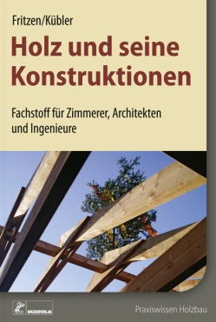 | Von Klaus Fritzen und Peter Kübler.  2016. 17 x 24,0 cm. Kartoniert. 80 Seiten.  Buch:  EURO 29,– / ISBN 978-3-87104-223-2  E-Book:  EURO 23,20 / ISBN 978-3-87104-224-9

BRUDERVERLAG Albert Bruder GmbH & Co. KG
Stolberger Str. 84 50933 Köln
Telefon: 0221 5497-304 Telefax: 0221 5497-130
service@bruderverlag.de www.baufachmedien.de

„Holz und seine Konstruktionen“ bietet Zimmerern, Architekten und Bauingenieuren
eine Zusammenfassung der Eigenschaften des Werkstoffs Holz, seiner Einsatzmöglichkeiten sowie seiner historischen Entwicklung und gibt schlüssige Antworten auf die Frage, warum das Material mit der langen Tradition besonders zukunftsfähig ist.

Die Autoren Klaus Fritzen und Peter Kübler behandeln die wesentlichen Aspekte, die für den Holzbau grundlegend sind und für das Bauen mit Holz notwendiges Fachwissen darstellen. Woher kommt der Holzbau und warum ist das Bauen mit dem nachwachsenden Material zukunftsfähig? Welche Eigenschaften wirken sich wie auf die Weiterverarbeitung und die Nutzung von Holz aus? Warum wurde Holz in vielen Bereichen des täglichen Lebens zurückgedrängt?

Das Buch wendet sich an alle, die sich mit dem Werkstoff Holz intensiv auseinandersetzen und das Material verstehen möchten. Die Inhalte sind kompakt und verständlich aufbereitet. Mehrere aufschlussreiche Tabellen für die tägliche Praxis runden das Nachschlagewerk ab.

1.584 Zeichen / April 2016

